2014第三屆「台大假日兒童博物館」招募簡介
活動資訊：
日期：10/18-12/20 共10週
值班時間：每週六下午12:30-17:00
地點：生科館一樓廣場
排班次數：每人排班3週次（2次解說+1次觀察）
工作內容：
12:30-13:00場地布置及個人訪談
13:00-16:00兒童博物館解說及觀察
16:00-17:00場地復原及會後討論
說明會：9/22（一）晚上17：30-18：00，動物博物館(生命科學館1F)
9/25（四）晚上17：30-18：00，動物博物館(生命科學館1F)
聯絡人：郭偉望：jamilldoghair@gmail.com
林怡蓉：33662450，生科館5F生科系辦

報名截止：9/26（五）
報名網址：
https://docs.google.com/forms/d/1wk3etd-zp9VV28BhBjshBkCTTFQ-iPm0lJzsZHgJkAM/viewform

解說對象：有興趣的民眾自由參加，以家庭觀眾為主（幼稚園至60歲以上）。
活動主題：個人興趣或研究主題。除了科學知識外，也可介紹如何進行科學研究研究方法及研究材料等。僅需準備約20分鐘的內容即可。
活動設計：每人一個攤位，可利用圖像、說故事、標本物件及遊戲進行活動。
活動目的：簡單、有趣。有機會接觸不同年齡及背景的民眾，能訓練溝通表達，更能對自身知識有更多面向的瞭解。活動同時進行博物館觀眾研究。
活動研究及記錄：活動前個別訪談，過程中進行觀察及紀錄，每次活動結束的討論會議。

教材範例：
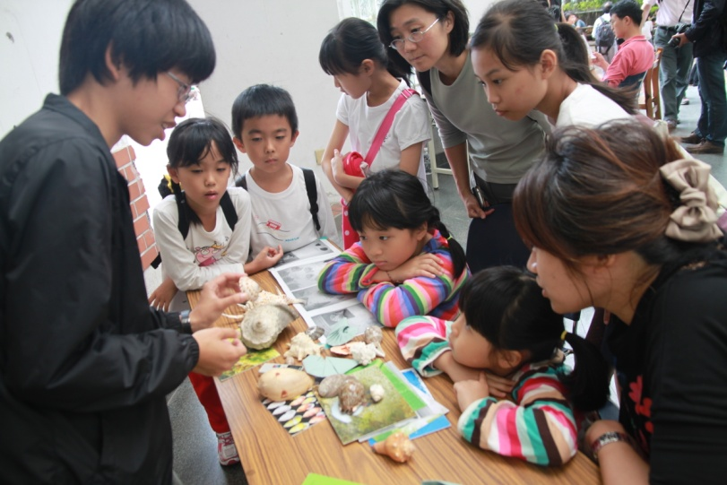 | 題目：貝殼與摺紙  內容：利用標本介紹各種貝類的型態，並透過摺紙了解腹足類貝殼的生長模式。
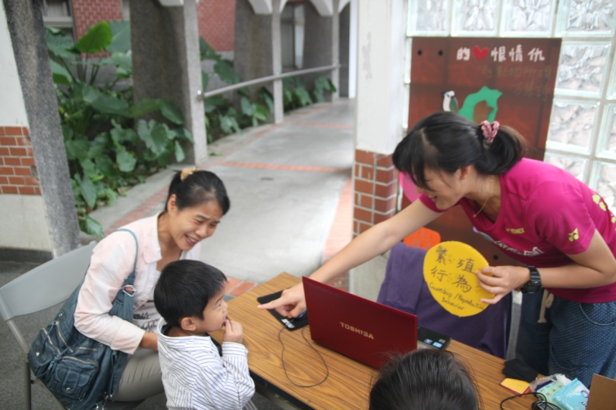 | 題目：烏白頭翁的愛恨情仇  內容：烏白頭翁的族群分化可能來自擇偶差異，本活動利用海報、圖版及電腦介紹研究方法以及烏白頭翁求偶的過程。
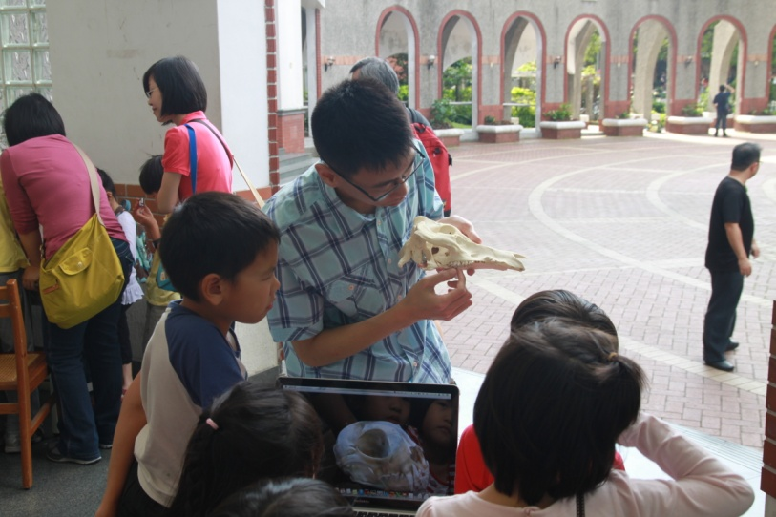 | 題目：嘴裡嚼的跟肚子絞的  內容：利用哺乳動物頭骨、牙齒標本比較各種食性動物的型態差異。並藉著圖表及照片介紹消化菌與消化道的共生關係。
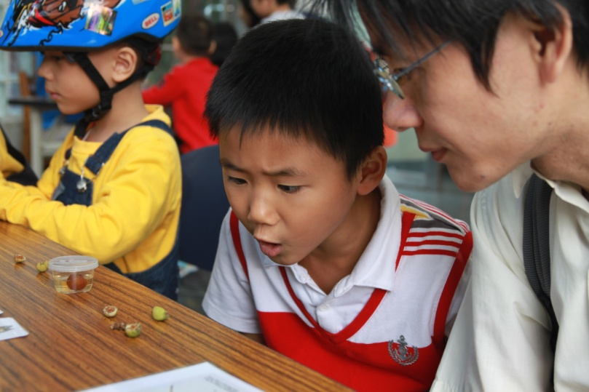 | 題目：榕小蜂的一生  內容：利用圖卡及遊戲解釋榕小蜂與榕樹的關係。並讓參觀者觀察榕小蜂標本。同時介紹研究榕果小峰的方法
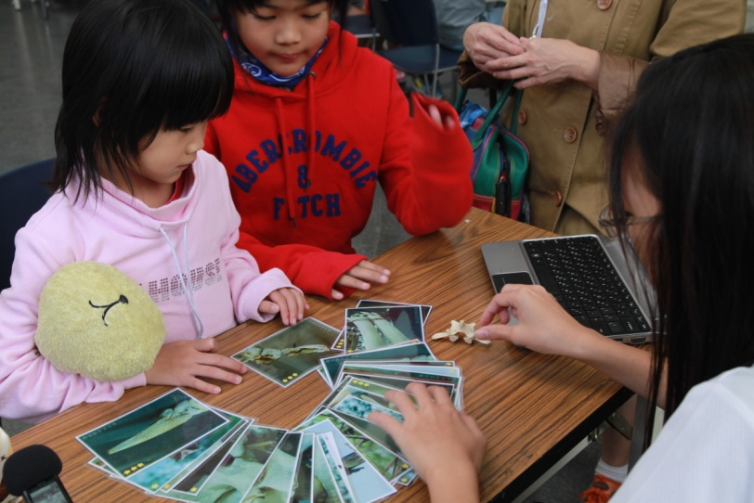 | 題目：猜猜我是誰  內容；由局部構造照片比對標本，猜出屬於何種生物，並說明野外個體辨識的方法。本活動包含知識內容以及野外觀察研究法。
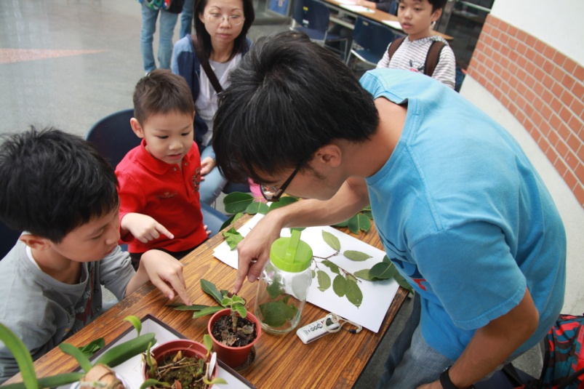 | 題目：植物福爾摩斯  內容：辨識植物的形態特徵，以植物標本來介紹一些簡單的植物辨識方法，例如葉子互生或對生、單葉或複葉等。並藉著當場採集的植物讓民眾觸摸、嗅聞及觀察。此外，也介紹植物標本製作方式。
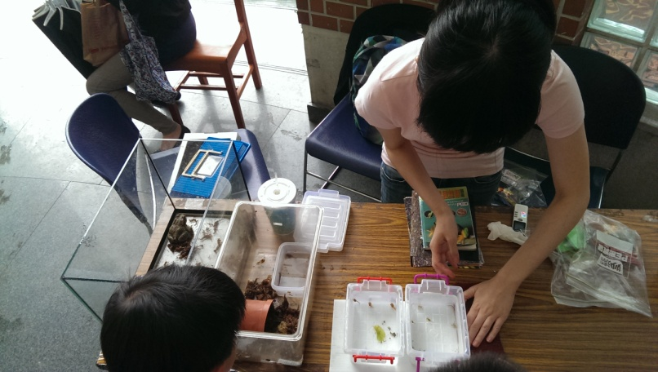 | 題目：青蛙蟾蜍比一比  內容：利用活體及圖鑑來介紹青蛙、蟾蜍和樹蛙的型態功能。並藉著繪本及圖卡介紹兩棲類的生活史及擬態等特徵。
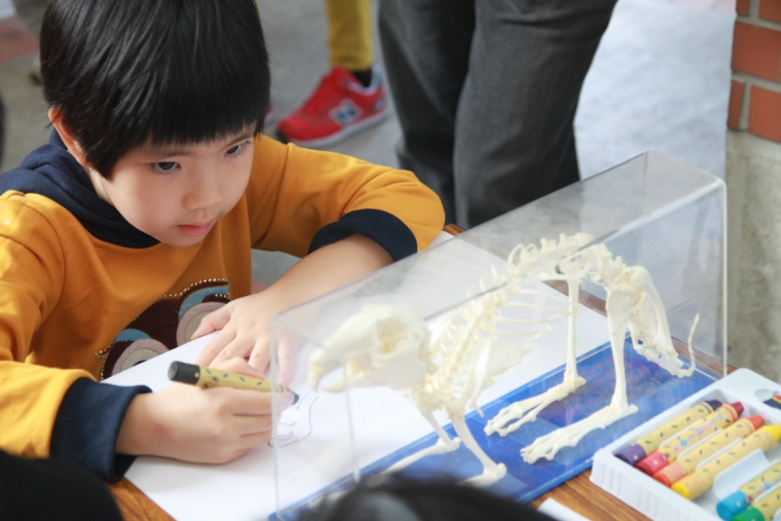 | 題目：骨骼偵探  內容：提供脊椎動物的骨骼標本，讓小朋友觀察並繪圖，同時進行骨骼結構的解說。
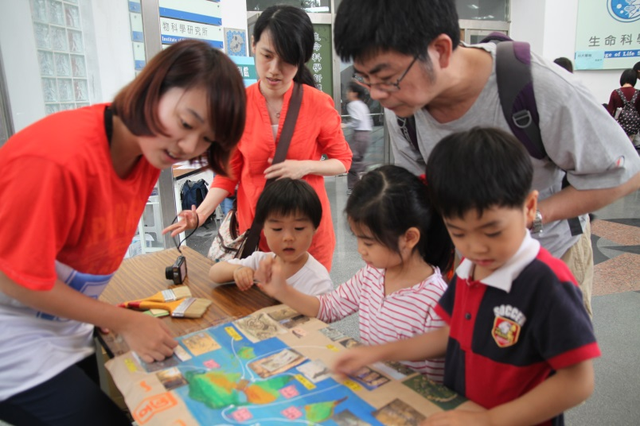 | 題目：小小尋寶王!  內容：介紹考古學知識與技術，遊戲準備了包含各地代表遺址的考古挖掘箱，讓小朋友動手完成任務後，介紹找到的寶物屬於什麼年代、在怎樣的時空背景之下形成。

